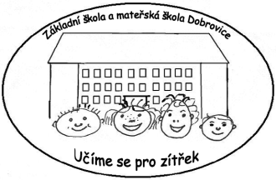
ZÁKLADNÍ ŠKOLA A MATEŘSKÁ ŠKOLA DOBROVICE

Komenského 46, 294 41 Dobrovice
Tel/fax : 326 321 872
web: www.zsdobrovice.cz
email: sekretariat@zsdobrovice.cz

Žádost o uvolnění z vyučování

Jméno a příjmení žadatele (zákonného zástupce) …………………………….…..

Ulice, č.p ………………………………...

Město (obec), PSČ ………………………...………

Telefon ………………………………...

V Dobrovici dne: ………………………………..

Jméno a příjmení žáka: …………………………………………………………...

Datum narození: …………………………třída:………………………………….

Žádám o uvolnění z vyučování ve dnech: ………………………………………..

Z důvodu: …………………………………………………………………………

S pozdravem

………………………………….
Podpis zákonného zástupce žáka

